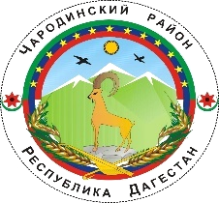

**Р Е С П У Б Л И К А Д А Г Е С Т А Н**

**МУНИЦИПАЛЬНОГО ОБРАЗОВАНИЯ «ЧАРОДИНСКИЙ РАЙОН»**

**СОБРАНИЕ ДЕПУТАТОВ**

РД. Чародинский район, с. Цуриб пл. И. Шамиля 368450 тел/факс 55-36-27, 55-36-23 E-mail: charodarayon@e-dag.ru

**РЕШЕНИЕ № 3**

от 16 октября 2020 г.

Согласно п.5 статьи 23 Устава МО «Чародинский район» и в соответствии ст. 6 регламента Собрания депутатов муниципального района, Собрание депутатов **Решило**:

1.Утвердить количественный и персональный состав постоянных комиссий при Собрании депутатов МО «Чародинский район» седьмого созыва.

2. Настоящее решение вступает в силу с момента его подписания и подлежит размещению на официальном сайте администрации МО «Чародинский район».

**Председатель Собрания депутатов**

**МО «Чародинский район» А.М.Хизриев**